Газотурбинная установка (ГТУ)
Газотурбинная установка (ГТУ) — энергетическая установка
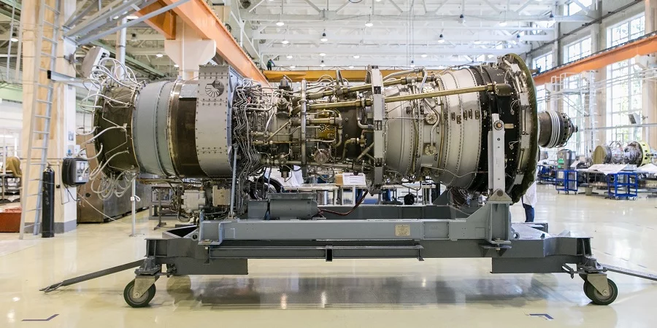
Газотурбинная установка (ГТУ) - энергетическая установка.
Оборудование ГТУ включает следующие части:
- газовая турбина,
- электрический генератор,
- газовоздушный тракт,
- система управления,
- вспомогательные устройства (пусковое устройство, компрессор, теплообменный аппарат или котел-утилизатор для подогрева сетевой воды для промышленного снабжения).

Принцип действия газотурбинных установок

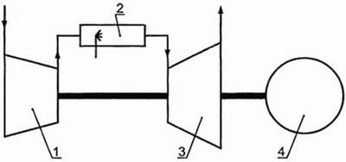
Рис.1. Схема ГТУ с одновальным ГТД простого цикла

В компрессор (1) газотурбинного силового агрегата подается чистый воздух. Под высоким давлением воздух из компрессора направляется в камеру сгорания (2), куда подается и основное топливо — газ. Смесь воспламеняется. При сгорании газовоздушной смеси образуется энергия в виде потока раскаленных газов. Этот поток с высокой скоростью устремляется на рабочее колесо турбины (3) и вращает его. Вращательная кинетическая энергия через вал турбины приводит в действие компрессор и электрический генератор (4). С клемм электрогенератора произведенное электричество, обычно через трансформатор, направляется в электросеть, к потребителям энергии.

Выходящие из турбины отработанные газы в зависимости от потребностей заказчика используются для производства горячей воды или пара.

Силовая турбина и генератор размещаются в одном корпусе.

Поток газа высокой температуры воздействует на лопатки силовой турбины (создает крутящий момент).
Использование тепла посредством теплообменника или котла-утилизатора обеспечивает увеличение общего КПД установки.
Электрическая мощность газотурбинных энергоустановок колеблется от десятков кВт до десятков МВт.
Оптимальным режимом работы ГТУ является комбинированная выработка тепловой и электрической энергии (когенерация).

Наибольший КПД достигается при работе в режиме когенерации или тригенерации (одновременная выработка тепловой, электрической энергии и энергии холода).
Электрический КПД современных ГТУ составляет 33-39%.
С учетом высокой температуры выхлопных газов в мощных ГТУ, комбинированное использование газовых и паровых турбин позволяет повысить эффективность использования топлива и увеличивает электрический КПД установок до 57-59%.
Парогазовыми называются энергетические установки, в которых теплота уходящих газов газотурбинные установки прямо или косвенно используется для выработки электроэнергии в паротурбинном цикле.

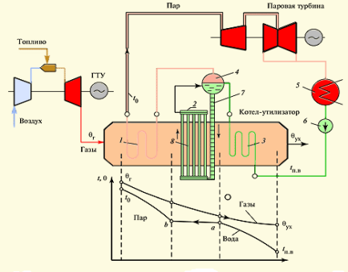

Рис. 1. Принципиальная схема простейшая парогазовые установки утилизационного типа На рис. 1 показана принципиальная схема простейшей парогазовой установки, так называемого утилизационного типа. Уходящие газы газотурбинные установки поступают в котел- утилизатор-теплообменник противоточного типа, в котором за счет тепла горячих газов генерируется пар высоких параметров, направляемый в паровую турбину. Из турбины отработанный пар поступает в конденсатор, конденсируется и с помощью питательного насоса, повышающего давление питательной воды, направляется снова в котел-утилизатор [3].
Пожалуйста, не забудьте правильно оформить цитату:
Усмонов, Н. О. Особенности использования парогазовых установок на ТЭС / Н. О. Усмонов, Ф. Ш. Умарджанова. — Текст : непосредственный // Молодой ученый. — 2016. — № 11 (115). — С. 518-522. — URL: https://moluch.ru/archive/115/30781/ (дата обращения: 23.01.2022).
ГТУ в энергетике работают как в базовом режиме, так и для покрытия пиковых нагрузок.

В настоящее время ГТУ начали широко применяться в малой энергетике.
ГТУ предназначены для эксплуатации в любых климатических условиях как основной или резервный источник электроэнергии и тепла для объектов производственного или бытового назначения.
Области применения газотурбинных установок практически не ограничены: нефтегазодобывающая промышленность, промышленные предприятия, муниципальные образования.
Блочно-модульное исполнение ГТУ обеспечивает высокий уровень заводской готовности газотурбинных электростанций (ГТЭС).

Степень автоматизации ГТУ позволяет отказаться от постоянного присутствия обслуживающего персонала в блоке управления.
Контроль работы станции может осуществляться с главного щита управления, дистанционно.

Возможность получения недорогой тепловой и электрической энергии предполагает быструю окупаемость поставленной ГТУ.

В ГТУ может использоваться газообразное и жидкое топливо:
- дизельное топливо,
- керосин,
- природный газ,
- попутный нефтяной газ (ПНГ),
- биогаз (образованный из отходов сточных вод, мусорных свалок и т.п.),
- шахтный газ,
- коксовый газ,
- древесный газ и др..
Большинство ГТУ могут работать на низкокалорийном топливе с минимальной концентрацией метана (до 30%).
Преимуществом при использовании ГТУ непосредственно в местах проживания людей, является то, что содержание вредных выбросов у них минимально и находится на уровне 9-25 ppm. Этот критерий ГТУ значительно лучше, чем у поршневых электростанций (ГПЭС).
При использовании ГТУ потребитель может получить существенную экономию средств на катализаторах и при строительстве дымовых труб.

